냠냠이 배달 챗봇

[구현 설명서] 냠냠이 배달 챗봇 시뮬레이터
기획서를 어떻게 구현했는지, 어떤 외부 API를 썼는지 정리한 문서
항목 | 내용
과목
학번 / 이름
작성일 | 2026년 11월 9일
결과물 | nyamnyam-chatbot.html (단일 HTML 파일)

기획서의 6단계 설계를 HTML 파일 하나로 된 웹 시뮬레이터로 구현했습니다. 외부 API는 Open-Meteo 날씨 API 하나를 사용했고, 대화 이해는 키워드·규칙 기반으로 만들었습니다.

1. 결과물과 실행 방법
항목 | 내용
파일 | nyamnyam-chatbot.html (약 75KB, 파일 하나)
실행 방법 | 파일을 더블클릭하면 기본 브라우저에서 열림. 설치·서버 불필요
권장 브라우저 | Chrome, Edge 최신 버전 (Safari, Firefox도 동작)
인터넷 | 날씨 API와 글꼴을 불러올 때만 필요. 연결이 없어도 챗봇은 동작하며 날씨 없이 추천
사용 기술 | HTML, CSS, JavaScript (외부 라이브러리 없음)
외부 API | Open-Meteo 날씨 API (키 없음)

시연 순서 (약 3분)
- [비 오는 날 메뉴] 칩 → [혼자요] 클릭: 날씨를 반영한 가게 카드 3개가 나옵니다.
- 입력창에 "짬뽕 2개 시켜줘" → "네": 주문표 확인 후 주문이 완료되고 배달이 진행됩니다.
- 왼쪽 패널 [배달 지연 발생시키기] → "왜 안 와요?": 사과와 2,000원 보상 쿠폰이 나옵니다.
- [너 AI야?], "숙제 해줘", 아무 말 두 번: 트롤링 대응과 상담원 연결 제안을 확인합니다.
- 왼쪽 패널에서 프리셋을 [깔끔한 고객센터]로 바꾸고 다시 질문: 말투가 합니다체로 바뀝니다.

2. 화면 구성
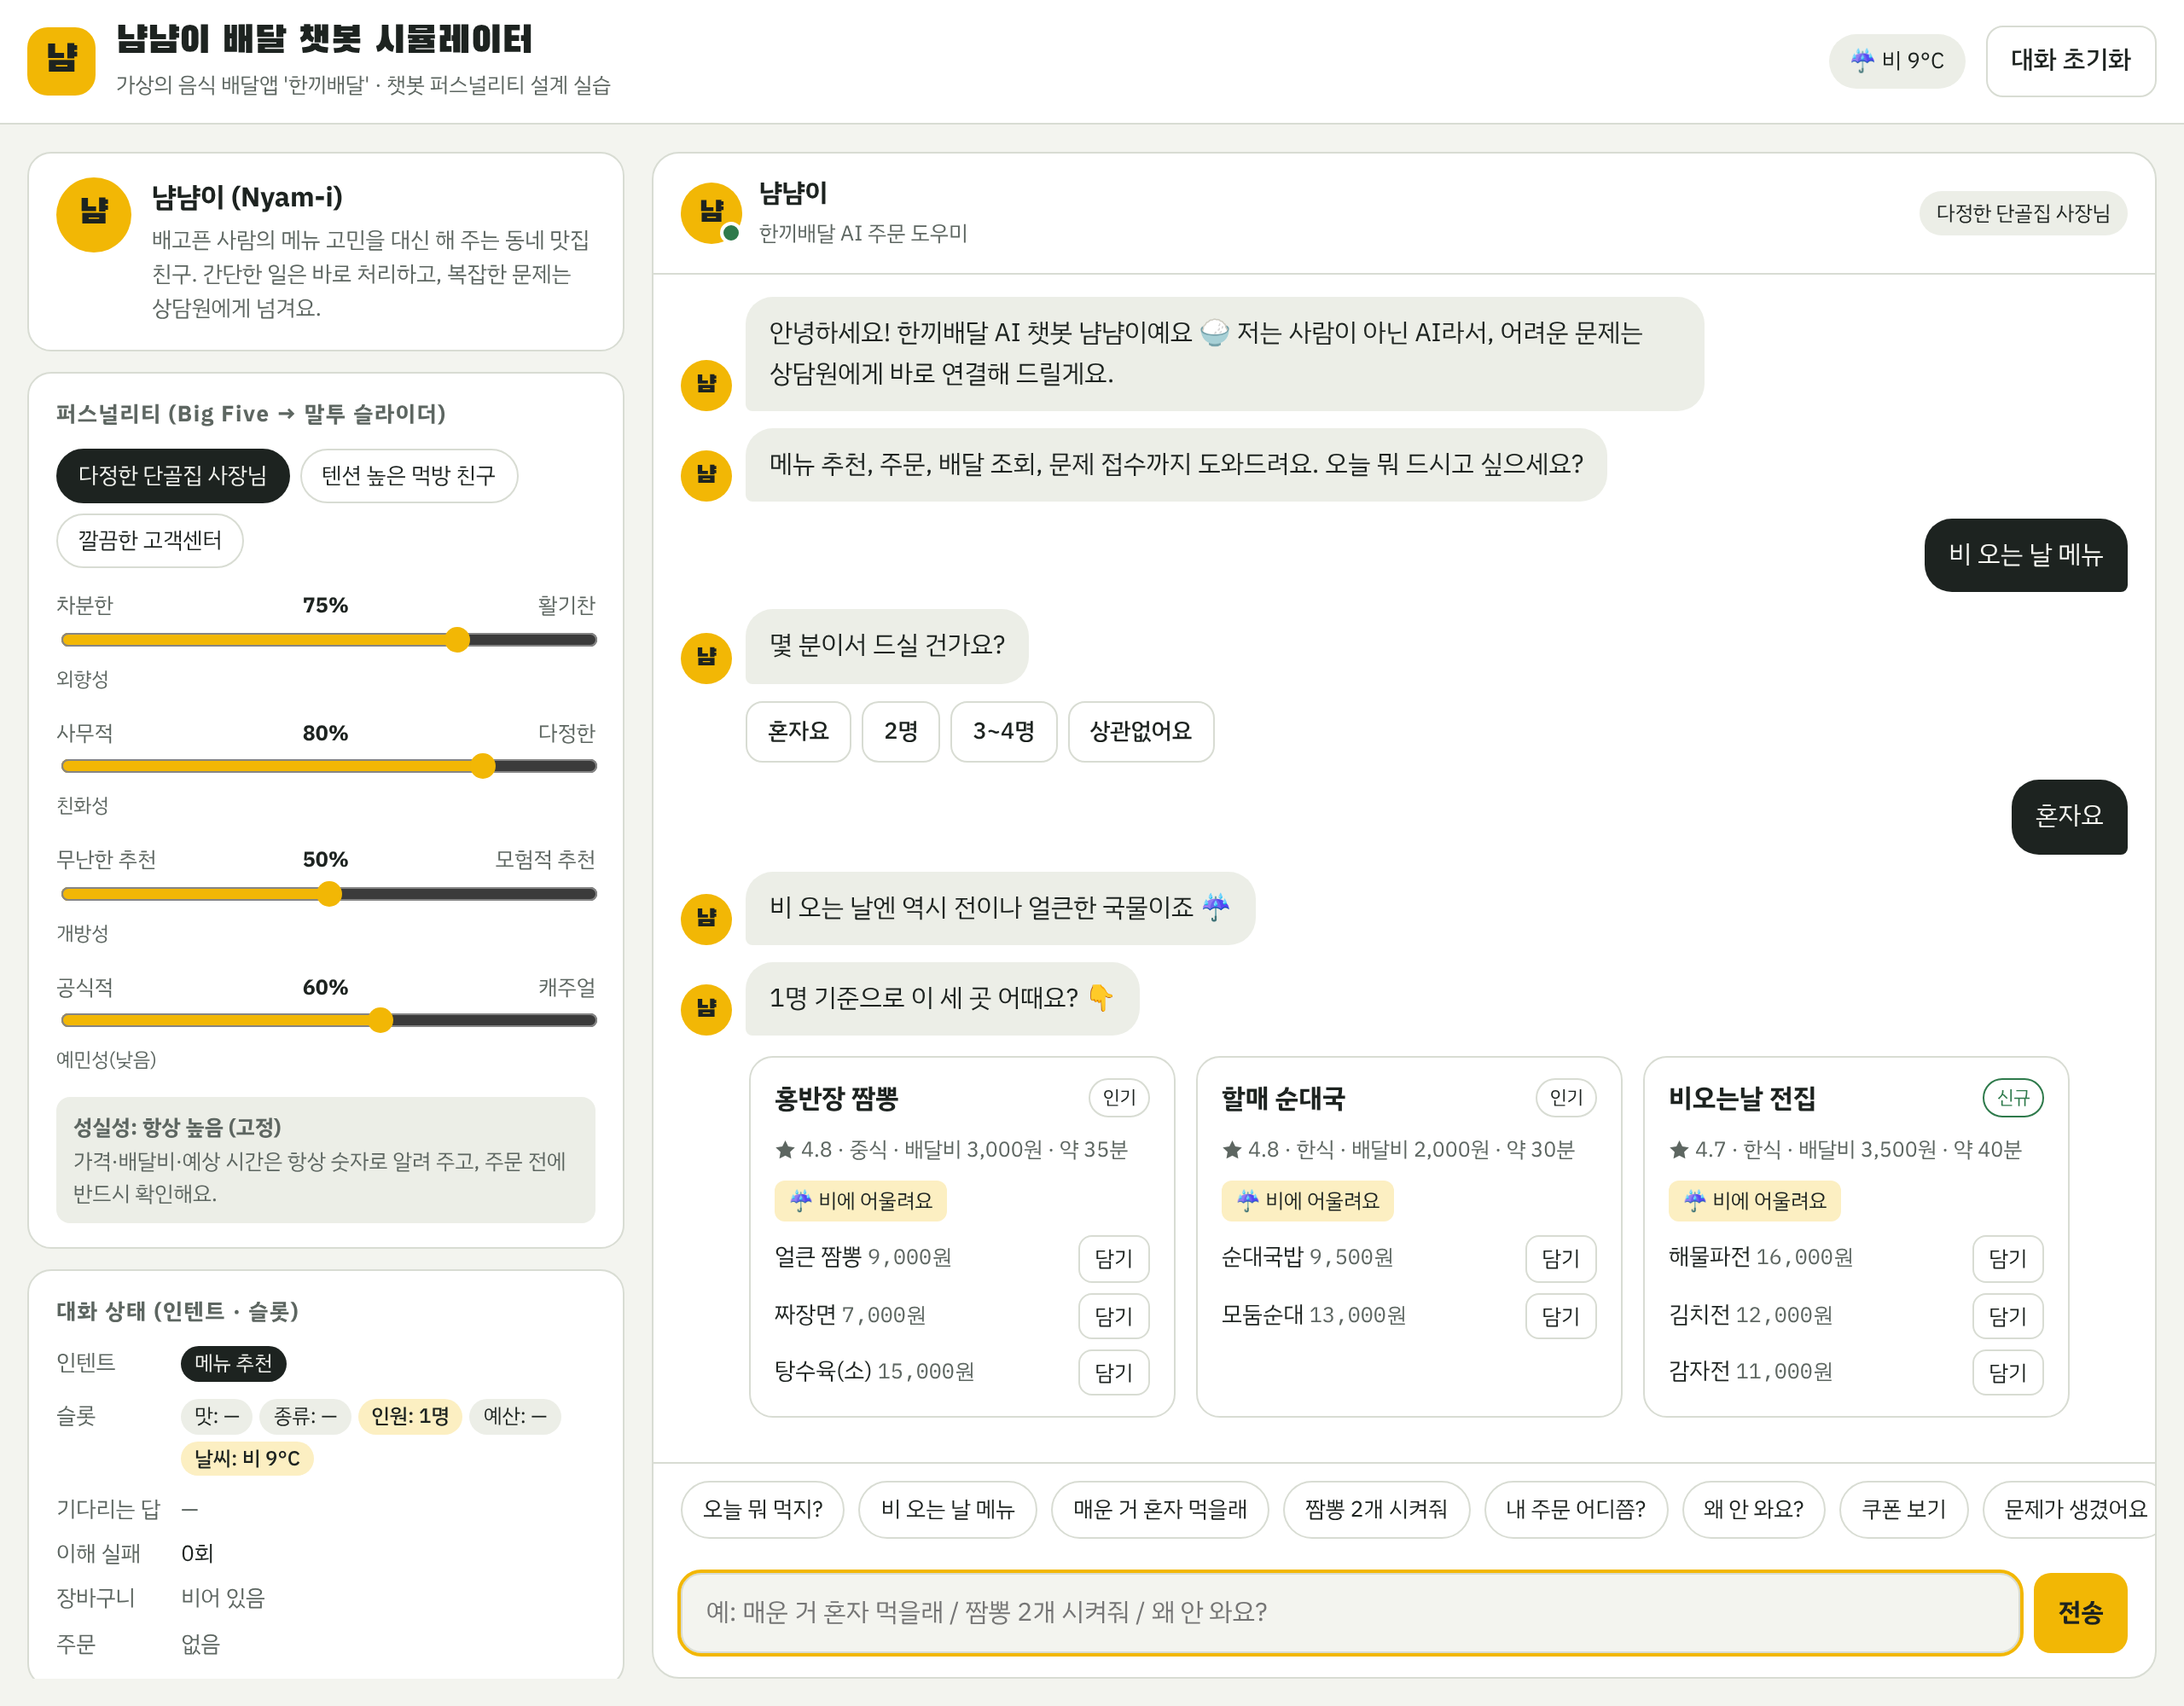
그림 1. 전체 화면 (왼쪽: 봇 설정·상태 패널, 오른쪽: 채팅 창)
영역 | 구성 | 관련 기획 단계
상단 바 | 봇 이름, 현재 날씨 배지, 대화 초기화 버튼 | 4단계 (날씨 배지)
퍼스널리티 패널 | 프리셋 3종, Big Five 슬라이더 4개, 성실성 고정 안내 | 2단계
대화 상태 패널 | 현재 인텐트, 채워진 슬롯, 기다리는 답, 이해 실패 횟수, 장바구니, 주문 상태 | 3단계
날씨 패널 | 실시간 날씨, 테스트용 날씨 선택, 내 위치 날씨 버튼 | 구현 계획 (외부 API)
시나리오 테스트 | 배달 지연을 일부러 발생시키는 버튼 | 5단계
API 호출 기록 | 날씨 API 호출의 성공·실패와 응답 요약 | 구현 계획 (외부 API)
채팅 창 | 말풍선, 가게 카드, 주문표, 배달 진행 바, 빠른 질문 칩, 입력창 | 4단계
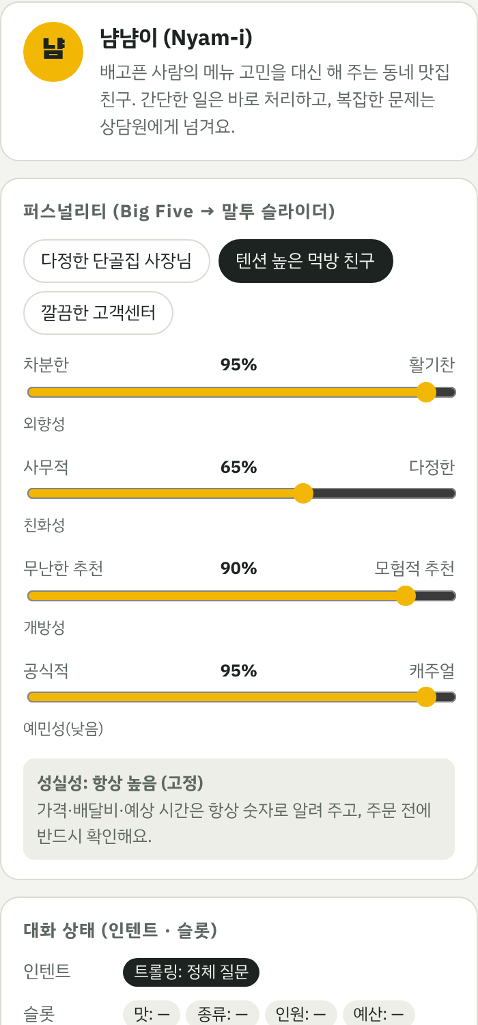
그림 2. 왼쪽 패널: 퍼스널리티 슬라이더, 대화 상태, 날씨, API 호출 기록

3. 사용한 외부 API: Open-Meteo 날씨 API
항목 | 내용
이름 | Open-Meteo Weather Forecast API
문서 | https://open-meteo.com/en/docs
인증 | 필요 없음 (API 키 없이 호출)
이용 조건 | 비상업적 용도 무료. 데이터 출처 표기 필요 → 화면 날씨 패널에 "출처: Open-Meteo" 링크 표시
호출 시점 | 페이지를 열 때 1회, [내 위치 날씨로 바꾸기]를 누를 때 1회
위치 | 기본: 서울 시청(위도 37.5665, 경도 126.9780). 사용자가 허용하면 브라우저 위치 사용
사용 목적 | 현재 날씨와 기온에 맞는 메뉴를 추천하고, 추천 이유를 카드에 표시

요청
GET https://api.open-meteo.com/v1/forecast
?latitude=37.5665&longitude=126.9780
&current=temperature_2m,weather_code
&timezone=Asia/Seoul

응답에서 사용하는 값
필드 | 예시 | 쓰임
current.temperature_2m | 9.4 | 기온. 27°C 이상이면 "더위", 5°C 이하면 "추위" 태그
current.weather_code | 61 | 날씨 상태 코드 (WMO 기준). 아래 표로 맑음·흐림·비·눈으로 바꿈
current.time | 2026-11-09T15:45 | 패널에 기준 시각으로 표시

날씨 코드 변환 규칙
weather_code | 변환 | 추천에 주는 영향
0, 1 | 맑음 | 샐러드·초밥·디저트 가게 가점
51~67, 80~82, 95~99 | 비 | 전·짬뽕·국밥·부대찌개 가게 가점, "비 오는 날 할인" 쿠폰 사용 가능
71~77, 85, 86 | 눈 | 국물 요리·마라탕 가게 가점
그 외 (2, 3, 45, 48 등) | 흐림 | 날씨 가점 없음 (기온 태그만 적용)

실패 처리
- 7초 안에 응답이 없거나 오류가 나면 "날씨 정보 없음"으로 표시하고, 날씨 가점 없이 인기 가게 기준으로 추천합니다.
- 실패 내용은 API 호출 기록에 남고, 날씨 패널에서 "테스트용 날씨"(맑음·비·눈·폭염·한파)를 골라 시연을 계속할 수 있습니다.

사용하지 않은 API
기획서에 선택 사항으로 적은 카카오 로컬 API(실제 주변 음식점 검색)는 API 키 발급이 필요하고, 키를 HTML 파일 안에 넣으면 누구나 볼 수 있어 이번 구현에서는 사용하지 않았습니다. 가게와 메뉴는 예시 데이터 13곳을 사용합니다.

4. 대화 처리 구조
사용자가 입력하면 아래 순서로 처리합니다. 대화 이해는 정규식 키워드 매칭으로 하고, 위에 있는 규칙이 먼저 적용됩니다.
- 개인정보 가리기: 전화번호 형식(010-1234-5678)을 찾으면 010-****-5678로 가려서 표시
- 기다리는 답 확인: 바로 앞에서 "주문할까요?", "취소할까요?"를 물었다면 네/아니요로 먼저 처리
- 인텐트 판별: 아래 우선순위 표의 키워드로 의도를 결정
- 슬롯 추출: 문장에서 맛, 음식 종류, 인원, 예산을 한꺼번에 뽑음
- 응답 생성: 인텐트별 함수가 답을 만들고, tone() 함수가 퍼스널리티에 맞게 말투를 바꿈
- 화면 갱신: 말풍선·카드를 그리고, 왼쪽 패널의 인텐트·슬롯 상태를 갱신

인텐트와 우선순위
여러 인텐트에 걸리는 문장이 있어서 순서를 정했습니다. 예를 들어 "주문 취소할래요"는 '주문'보다 '취소'가 먼저 판별되고, "1시간째 안 와요 짜증나"는 비난보다 배달 지연이 먼저 판별됩니다.
순위 | 인텐트 | 대표 키워드 | 처리
1 | 정체 질문 (트롤링) | AI, 로봇, 사람이야 | AI임을 밝힘
2 | 배달 지연 불만 | 안 와, 늦어, 지연, 아직도 | 사과 + 상태 + 보상
3 | 비난 | 멍청, 바보, 최악 | 차분한 사과 + 상담원 제안
4 | 문제 접수 | 다르게 왔, 빠졌, 식었, 문제가 생 | 유형 → 사진 → 해결 방법
5 | 취소·환불 | 취소, 환불 | 단계별 취소 가능 여부
6 | 상담원 연결 | 상담원, 고객센터, 사람이랑 | 상담원 연결 (시뮬레이션)
7 | 배달 조회 | 어디쯤, 언제 와, 조회 | 진행 바 표시
8 | 알레르기 | 알레르기, 땅콩, 갑각류 | 가게 직접 확인 안내
9 | 쿠폰 | 쿠폰, 할인 | 쿠폰 목록
10 | 엉뚱한 요청 (트롤링) | 숙제, 코딩, 주식 | 재치 있게 주제 복귀
11 | 결정 장애 | 아무거나, 몰라, 골라줘 | 룰렛
12 | 주문하기 | 메뉴 이름 + 시켜/줘/주문 | 장바구니 담기
13 | 날씨 추천 | 날씨, 비 오, 추워, 더워 | 날씨 우선 추천
14 | 메뉴 추천 | 뭐 먹, 추천, 배고파, 땡기 | 슬롯 채우기 후 추천
- | 이해 실패 | (해당 없음) | 1회: 선택지 버튼 / 2회 연속: 상담원 제안

5. 퍼스널리티 구현
모든 봇 답변은 해요체 문장과 합니다체 문장을 함께 가지고 있고, tone() 함수가 현재 슬라이더 값에 따라 문장을 고르고 꾸밉니다.
슬라이더 (Big Five) | 규칙
공식적 ↔ 캐주얼 (예민성 낮음) | 50% 이상이면 해요체, 미만이면 합니다체 문장 사용
차분한 ↔ 활기찬 (외향성) | 40% 미만: 이모지 모두 제거 / 70% 이상: 일부 문장 앞에 "오!", "좋아요!" / 85% 이상: 모든 문장 앞에 감탄사, "~요." → "~요!"
사무적 ↔ 다정한 (친화성) | 55% 이상: 공감 문장을 앞에 붙임 ("많이 답답하셨죠.") / 35% 미만: 뒤에 붙는 친절한 덧말 생략
무난한 ↔ 모험적 추천 (개방성) | 추천 점수에서 신규 가게는 2×개방성, 인기 가게는 2×(1−개방성)만큼 가점
성실성 (고정) | 가격·배달비·예상 시간은 항상 숫자로 표시, 주문 전 반드시 확인 단계
또한 배달 지연, 문제 접수, 비난처럼 감정이 격한 상황에서는 슬라이더와 관계없이 이모지와 감탄사를 빼는 "진지 모드"를 적용했습니다. 기획서 5단계의 "유쾌함을 낮추고 공감 → 사실 → 해결책 순서로 답한다"를 구현한 부분입니다.

프리셋별 실제 출력 비교
상황 | 다정한 단골집 사장님 | 텐션 높은 먹방 친구 | 깔끔한 고객센터
추천 시작 | 좋아요, 같이 골라 봐요! 어떤 게 땡기세요? 🤔 | 오오! 좋아요, 같이 골라 봐요! 어떤 게 땡기세요? 🤔 | 추천을 위해 원하시는 맛이나 음식 종류를 알려 주세요.
주문 완료 | 주문 완료! 🎉 주문번호는 N1109-1742예요. 결제 금액 18,000원. | 대박! 주문 완료! 🎉 주문번호는 N1109-1742예요! 결제 금액 18,000원. | 주문이 완료되었습니다. 주문번호 N1109-1742, 결제 금액 18,000원입니다.
배달 지연 (진지 모드) | 오래 기다리게 해서 정말 죄송해요. | 오래 기다리게 해서 정말 죄송해요. | 오래 기다리시게 하여 대단히 죄송합니다.
배달 지연 줄을 보면, 텐션이 가장 높은 프리셋도 진지 모드에서는 감탄사와 이모지를 쓰지 않습니다. (감탄사는 "오오!", "와아!", "대박!" 중 무작위로 하나가 붙습니다.)
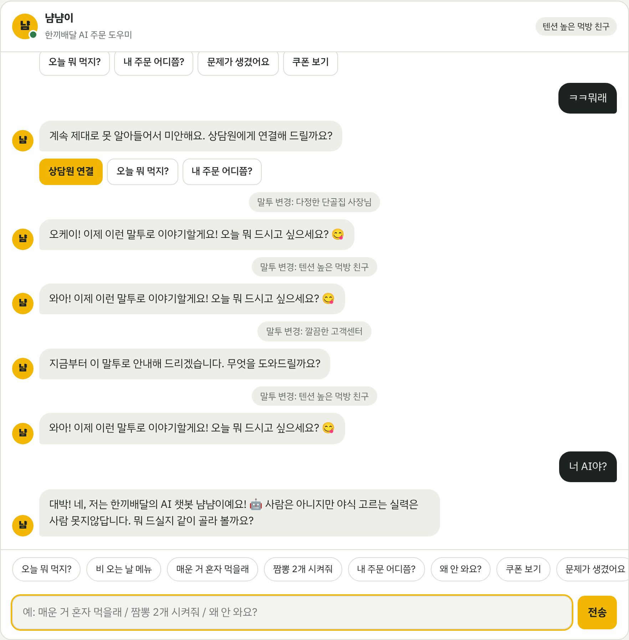
그림 3. "텐션 높은 먹방 친구" 프리셋에서 "너 AI야?"에 대한 답

6. 슬롯 채우기 구현
슬롯 | 인식하는 표현 | 예
맛 (taste) | 매운/매콤/얼큰, 달달/달콤, 담백/깔끔, 느끼/치즈, 시원/국물/뜨끈, 고소/바삭, 새콤/상큼 | "얼큰한 거" → 매운
종류 (category) | 치킨, 피자, 중식(짜장·짬뽕·마라), 한식(국밥·찌개·냉면), 일식, 분식, 버거, 디저트, 샐러드 | "짬뽕 먹고 싶어" → 중식
인원 (people) | 숫자+명/인분, 혼자/혼밥, 둘이, 셋이, 가족 | "둘이 먹을 거" → 2명
예산 (budget) | 숫자+만원, 숫자+원, 저렴/가성비 | "2만원 이하" → 20,000원
- 필수 슬롯(맛 또는 종류)이 비어 있으면 버튼과 함께 되묻습니다. "날씨" 질문으로 시작했다면 날씨가 필수 슬롯을 대신합니다.
- 선택 슬롯인 인원은 한 번만 묻고, "상관없어요"를 고르면 1명으로 처리합니다.
- 추천이 끝나면 슬롯을 비워서, 다음 "뭐 먹지?"는 처음부터 다시 묻습니다.

추천 점수 계산
점수 = 별점
+ 2 (가게의 날씨 태그가 현재 날씨와 맞으면)
+ 2 × 개방성 (신규 가게)
+ 2 × (1 − 개방성) (인기 가게)
− 5 (예산을 넘으면)
→ 종류·맛으로 거른 뒤 점수 상위 3곳을 카드로 표시

7. 주문과 배달 시뮬레이션
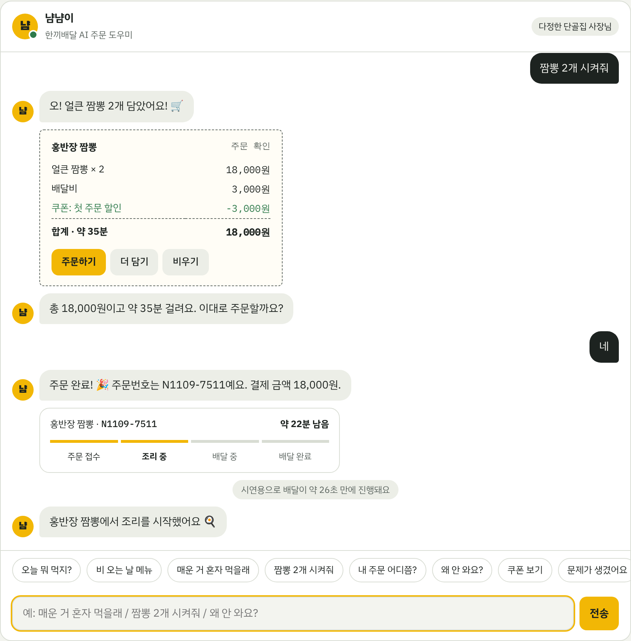
그림 4. 주문 확인표(쿠폰 자동 적용)와 배달 진행 바
- 장바구니에는 한 가게의 메뉴만 담을 수 있고, 다른 가게 메뉴를 담으면 알리고 새로 담습니다.
- 쿠폰은 조건(최소 금액, 비 오는 날)을 확인해 할인이 가장 큰 1장을 자동 적용합니다.
- "짬뽕 2개 시켜줘"처럼 문장으로 주문하면 메뉴 이름과 수량을 찾아 담고, "떡볶이 줘"처럼 여러 메뉴에 걸리면 선택 버튼을 보여줍니다.
- 주문이 끝나면 주문번호를 만들고 접수(0초) → 조리 중(7초) → 배달 중(15초) → 배달 완료(26초)로 진행합니다. 실제 30~50분을 시연용으로 압축한 것입니다.

8. 예외 상황 구현
상황 | 구현 내용
배달 지연 | [배달 지연 발생시키기]로 지연을 만들 수 있음. 지연 중 불만이 들어오면 사과 → 현재 단계 → 라이더 재배정·10분 안내 → 2,000원 쿠폰 지급(주문당 1회). 예정 시간 안이면 남은 시간만 안내
음식 문제 | 문장에서 유형(오배달·누락·상태 불량)을 알아내면 바로 접수, 모르면 유형 버튼 → 사진 첨부(시뮬레이션) → 재배달/환불/상담원 선택. 진행 중 주문이 없으면 예시로 넣어 둔 어제 주문으로 접수
취소 | 조리 전(접수 단계): 확인 후 즉시 취소·전액 환불 / 조리 중·배달 중: 즉시 취소 불가 → 상담원 연결 / 배달 완료: 문제 접수로 안내
정체 질문 | 항상 AI임을 밝힘. 외향성·캐주얼이 높으면 재치 있게, 낮으면 사무적으로
비난 | 공감 문장(친화성 55% 이상) + 사과 + 상담원 연결 버튼
엉뚱한 요청 | 도와줄 수 없음을 밝히고 메뉴 추천 버튼으로 복귀
알레르기 | "괜찮다"고 단정하지 않고 요청사항 기재와 가게 확인 안내
이해 실패 | 1회: 선택지 버튼 / 2회 연속: 상담원 연결 제안. 이해에 성공하면 횟수 초기화
상담원 연결 | 사유와 함께 연결 요청 표시 후 상담원 말풍선(초록 테두리)으로 응답하는 시뮬레이션
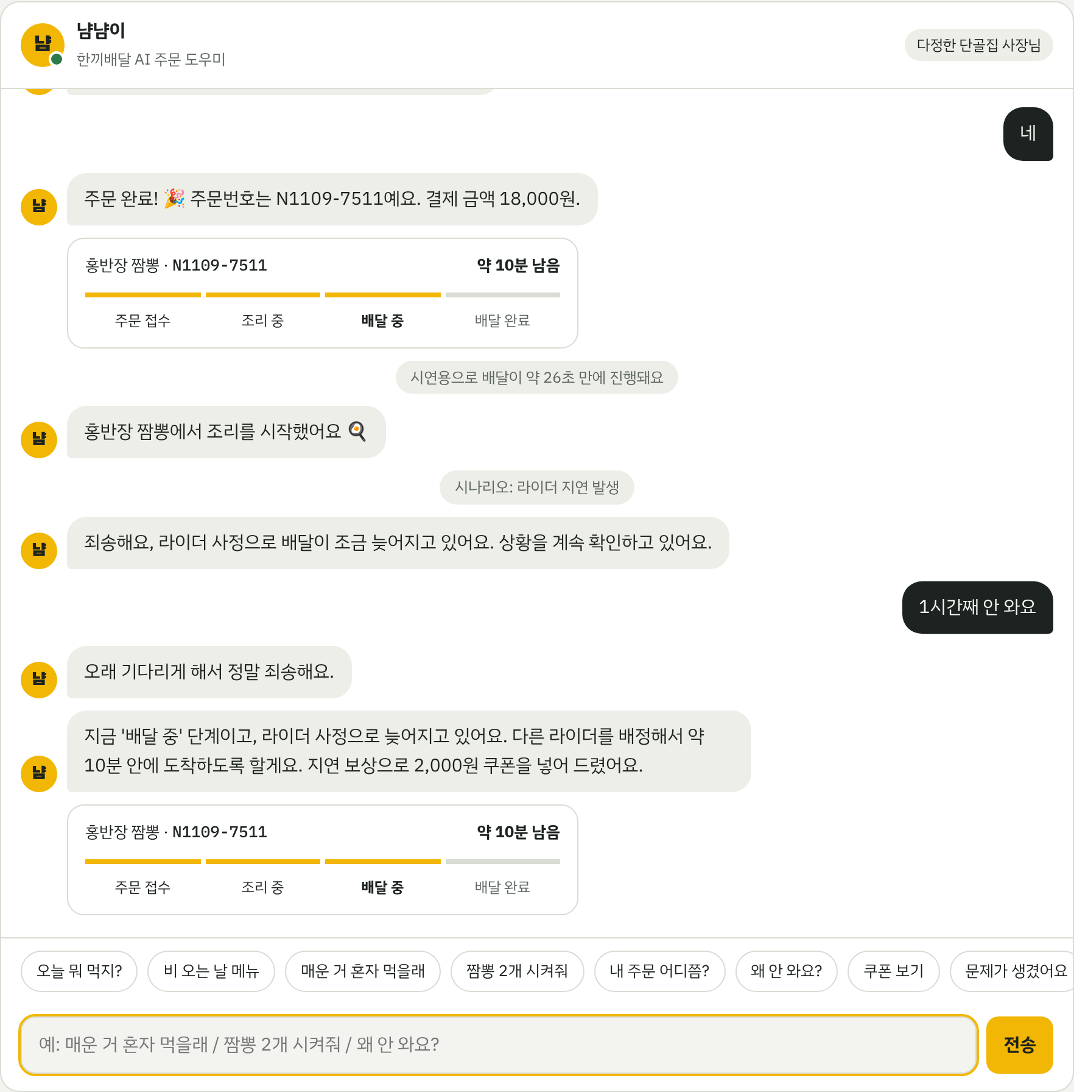
그림 5. 배달 지연 시나리오: 진지 모드로 사과하고 보상 쿠폰 안내
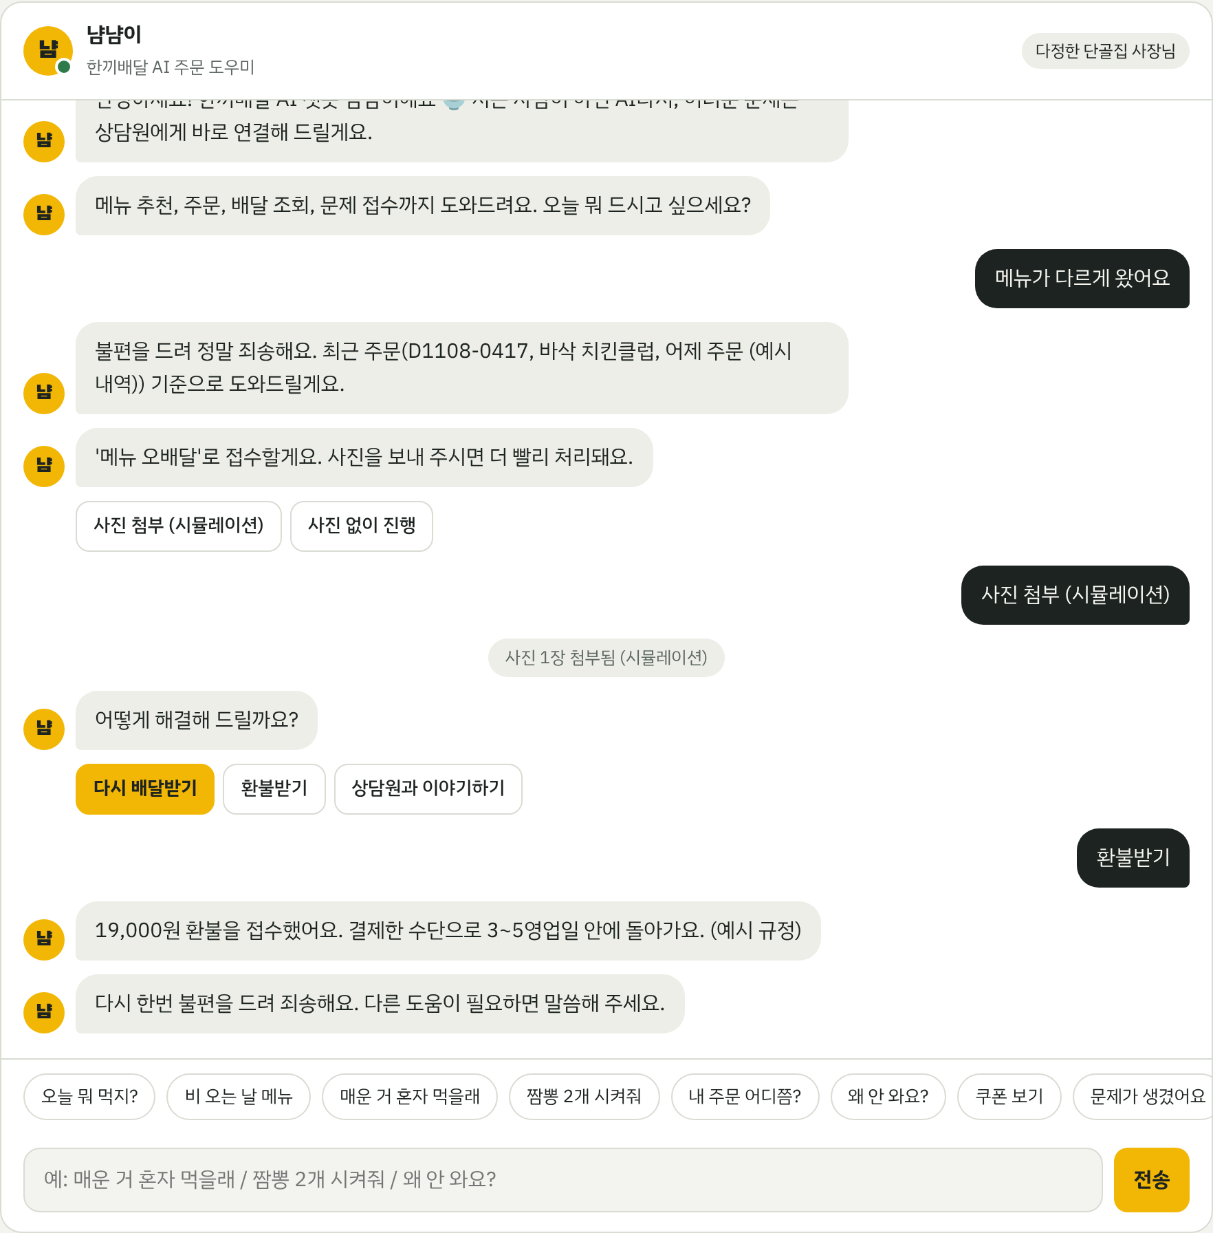
그림 6. 오배달 접수: 사진 첨부 → 환불 선택
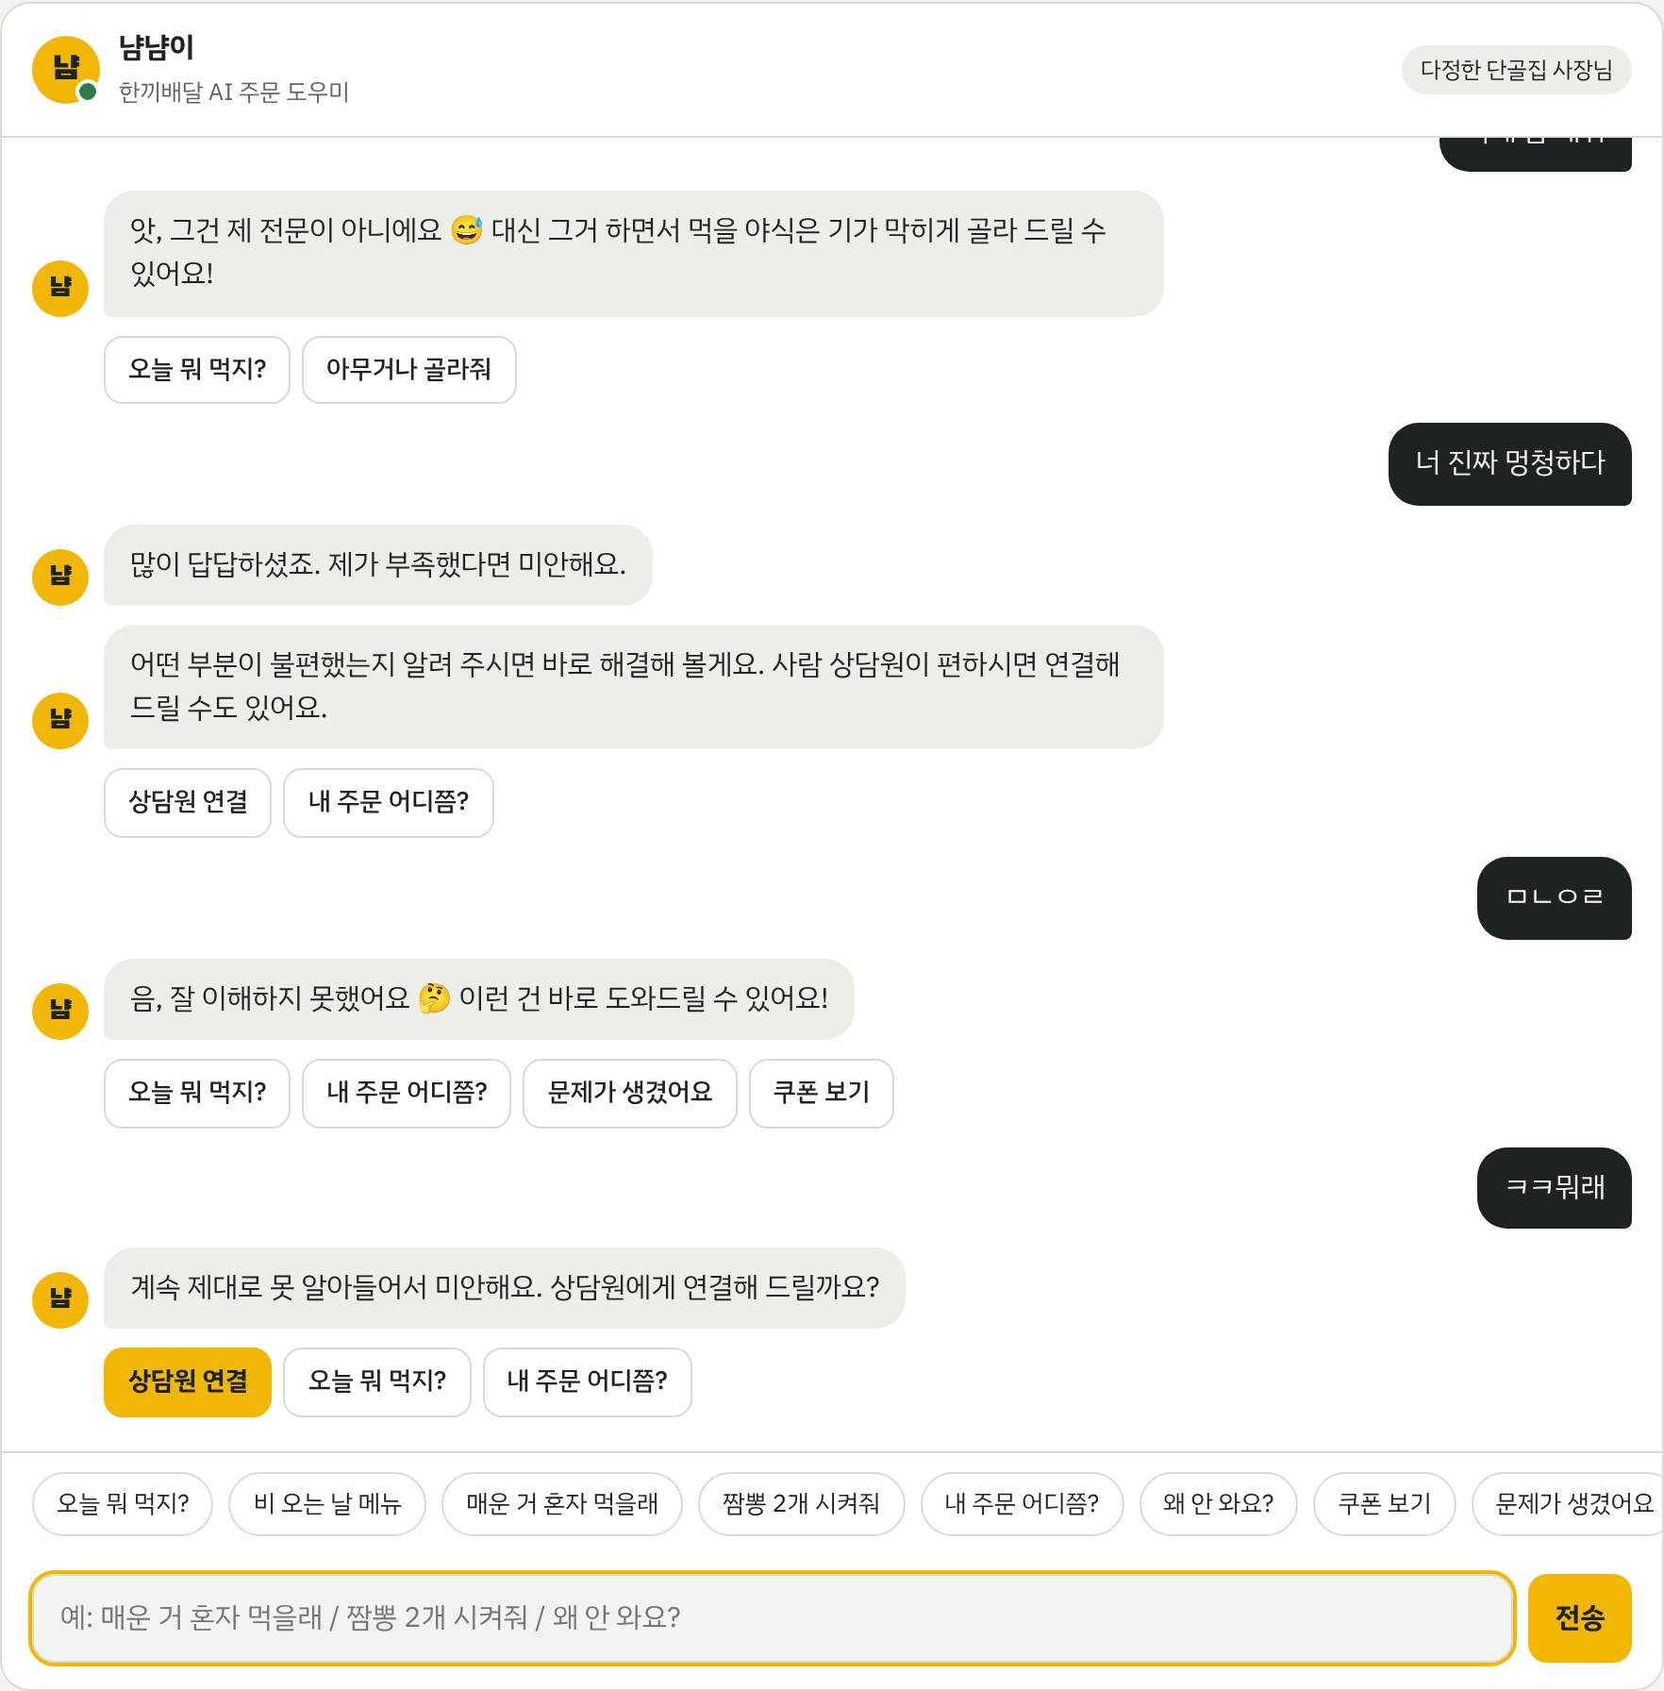
그림 7. 비난 대응과 2회 연속 이해 실패 시 상담원 연결 제안

9. 반응형 화면과 접근성
- 화면 폭이 880px보다 좁으면 왼쪽 패널을 숨기고 [설정·상태] 버튼으로 열 수 있게 했습니다.
- 시스템이 다크 모드면 어두운 색으로 표시됩니다.
- "동작 줄이기" 설정을 켠 사용자에게는 입력 중 애니메이션과 룰렛 애니메이션을 생략합니다.
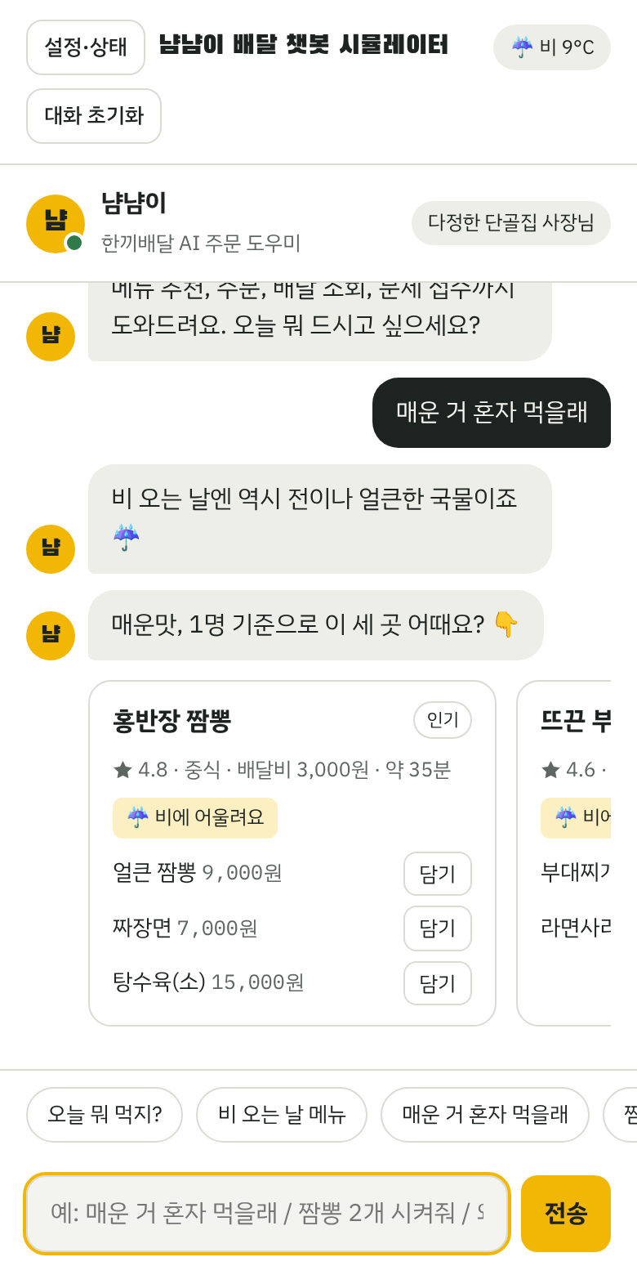
그림 8. 휴대폰 화면 폭(390px)에서 본 모습

10. 테스트 결과
시나리오 | 입력 | 기대 결과 | 결과
날씨 추천 | [비 오는 날 메뉴] → [혼자요] | 비 날씨에 맞는 가게 3곳, "비에 어울려요" 표시 | 통과
슬롯 한 번에 채우기 | "매운 거 2명" | 맛·인원을 동시에 채우고 바로 추천 | 통과
문장으로 주문 | "짬뽕 2개 시켜줘" → "네" | 얼큰 짬뽕 2개, 쿠폰 적용, 주문 완료 | 통과
배달 진행 | (주문 후 대기) | 4단계가 순서대로 진행되고 완료 메시지 | 통과
배달 지연 | [배달 지연 발생시키기] → "1시간째 안 와요" | 사과, 쿠폰 지급, 10분 안내, 이후 완료 | 통과
오배달 접수 | "메뉴가 다르게 왔어요" → 사진 → 환불 | 유형 자동 인식, 환불 접수 안내 | 통과
조리 후 취소 | 조리 중에 "주문 취소할래요" | 즉시 취소 불가, 상담원 안내 | 통과
트롤링 | "너 AI야?", "숙제 좀 해줘" | AI임을 밝힘, 주제 복귀 | 통과
이해 실패 | 알 수 없는 입력 2회 | 2회째 상담원 연결 제안 | 통과
말투 프리셋 | [깔끔한 고객센터]로 변경 | 합니다체, 이모지 없음 | 통과
날씨 API 응답 처리 | 응답: 9.4°C, 코드 61 | 비·9°C로 표시, 비 메뉴에 가점 | 통과
날씨 API 실패 | 인터넷 차단 상태 | "날씨 정보 없음" 표시, 날씨 없이 추천 | 통과
휴대폰 화면 | 폭 390px | 가로 스크롤 없이 채팅 사용 가능 | 통과

11. 한계와 개선 방향
한계 | 개선 방향
키워드 규칙 기반이라 처음 보는 표현은 이해하지 못함 | 대형 언어 모델 API로 인텐트를 분류. 단, API 키를 숨기기 위해 별도 서버가 필요
가게·메뉴가 예시 데이터 13곳 | 카카오 로컬 API로 주변 실제 음식점 검색 (서버에서 키 관리)
새로고침하면 대화·주문이 초기화됨 | 주문 기록을 저장해 "지난번 거 다시 주문" 기능 추가
배달 시간이 시연용으로 압축됨 | 실제 시간 기준 모드를 따로 두기
결제는 시뮬레이션 | 실제 서비스에서는 결제 대행 서비스 연동과 최종 확인 화면 필요

부록: 파일 구조
HTML 파일 하나 안에 아래 순서로 코드가 들어 있습니다. 코드 안의 번호 주석과 같습니다.
구역 | 내용
<style> | 색상·글꼴 변수, 패널·채팅·카드·주문표 스타일, 다크 모드, 휴대폰 화면
1. 데이터 | 예시 가게 13곳, 맛·종류 키워드, 쿠폰, 프리셋, 슬라이더 정의
2. 상태 | 슬라이더 값, 인텐트, 슬롯, 장바구니, 주문, 날씨, API 기록
3. 유틸 | tone() 말투 함수, 금액 표시 등
4. 외부 API | Open-Meteo 호출(loadWeather), 날씨 코드 변환, 날씨별 추천 문장
5~6. 화면 출력 | 패널 그리기, 말풍선·카드 출력, 입력 중 표시
7. 자연어 이해 | 슬롯 추출(extractSlots), 메뉴 찾기, 인텐트 판별(detect)
8. 대화 처리 | 인텐트별 처리 함수 (추천, 주문, 조회, 지연, 문제 접수, 취소, 트롤링 등)
9. 이벤트 연결 | 입력창, 버튼, 슬라이더, 프리셋, 날씨 선택
10. 시작 | 첫 인사(AI임을 밝힘)와 날씨 불러오기

